

Relatório de CTF
RootMe – Tryhackme

Informações do documento
Referência | RootMe – Daniel Cruz Santana
N° Revisão | 1
Data de publicação | 01/06/2026
Link | https://tryhackme.com/room/rrootme

Redação | Daniel Cruz Santana | Estudante
Revisão | Nome do revisor | Orientador
Aprovação | Nome do aprovador | Diretor

Histórico de revisões
N° | Entregas | Descrição
0 | 01/06/2026 | Produção
1 | DD/MM/AAAA | Revisão
2 | DD/MM/AAAA | Aprovação

Informações do CTF
Nível de Dificuldade | Fácil
Tipo de acesso | Gratuito
Conceitos envolvidos | Recon, Enumeration, Upload Bypass, Reverse Shell, PrivEsc
Plataforma | Tryhackme
Área | Red

Sumário
Contextualização 3
Desenvolvimento 3
Scan the machine, how many ports are open? 3
What version of Apache is running? 3
What service is running on port 22? 4
What is the hidden directory? 4
user.txt 4
Search for files with SUID permission, which file is weird? 8
root.txt 8
Conclusão 9
Referências 9

Contextualização
O CTF “RootMe”, categorizado como nível fácil, aborda conceitos como reconhecimento de portas e serviços por meio do Nmap e enumeração de diretórios web. O desafio também explora a evasão de filtros de upload de arquivos, obtenção de acesso utilizando reverse shell e escalonamento de privilégio através de binários SUID.

Desenvolvimento

Scan the machine, how many ports are open?
Ao realizar o reconhecimento utilizando a ferramenta Nmap, identificou-se que duas portas estão abertas: 22 (SSH) e 80 (HTTP).
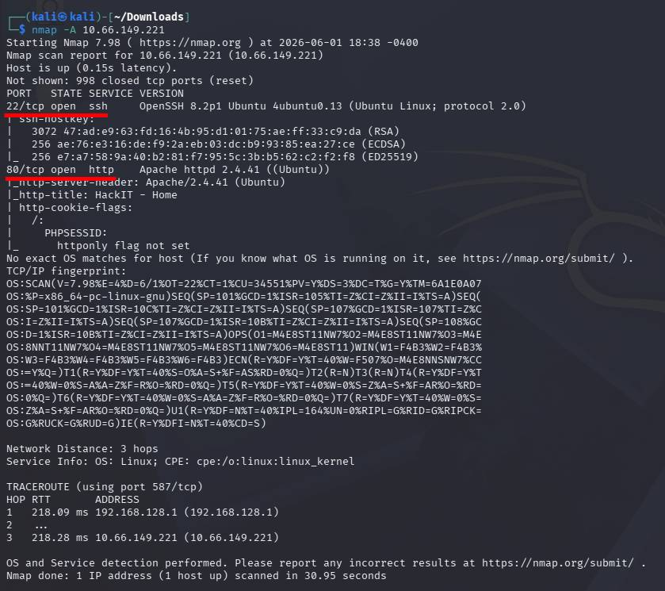

What version of Apache is running?
Entre as informações encontradas anteriormente, destaca-se também a versão do serviço Apache que está sendo utilizada:
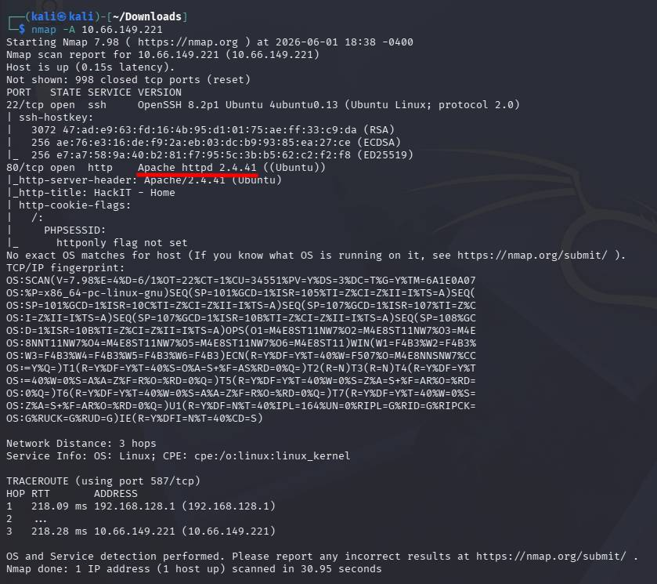

What service is running on port 22?
Como observado no reconhecimento, o serviço SSH está em execução na porta 22.

What is the hidden directory?
Para identificar o diretório escondido, pode-se utilizar a ferramenta Gobuster para a enumeração de diretórios. Entre eles, destaca-se o diretório “/panel”.
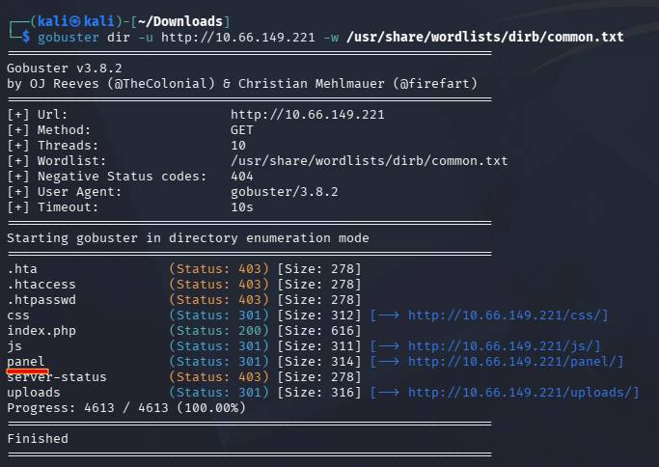

user.txt
Ao acessar esse diretório via navegador, encontrou-se uma página contendo um formulário de upload de arquivo.
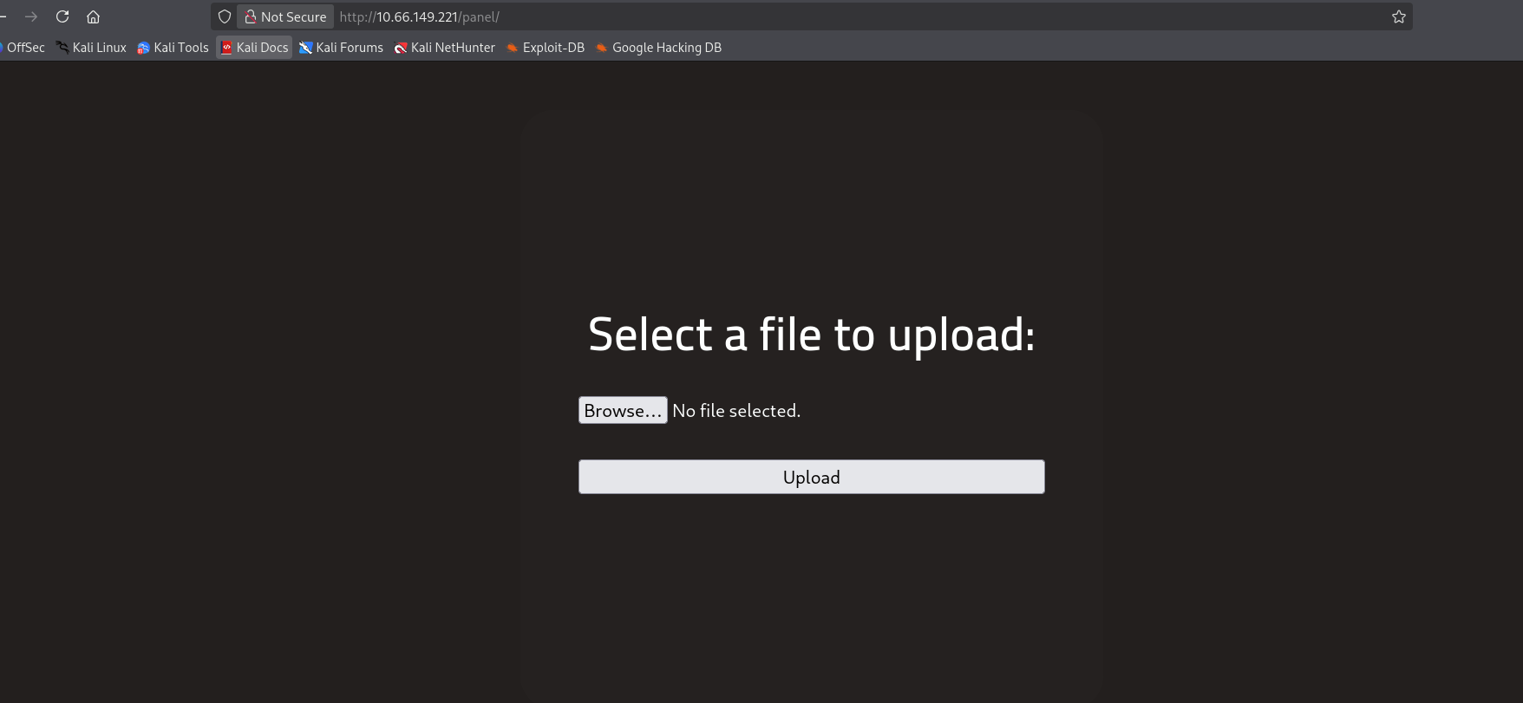
Ao tentar enviar um arquivo de reverse shell com a extensão “.php”, visualiza-se o seguinte alerta:
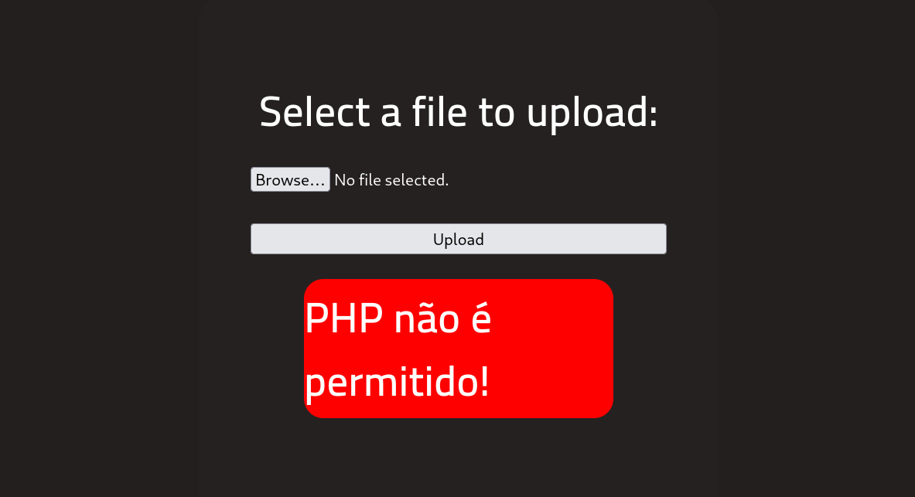
Para verificar quais extensões não eram filtradas, é possível utilizar a técnica de fuzzing por meio da ferramenta OWASP ZAP.
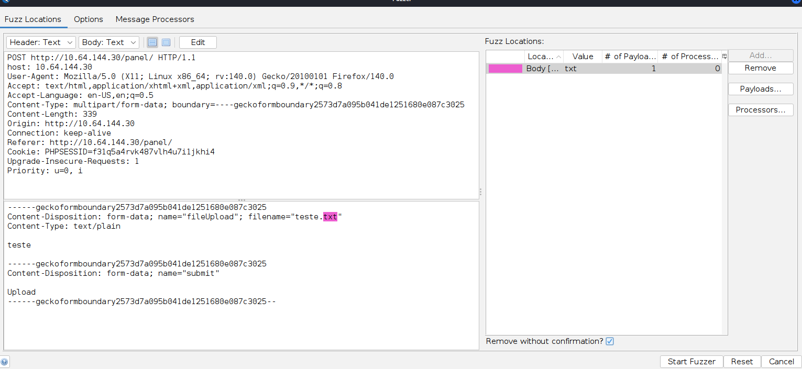
Criação do payload:
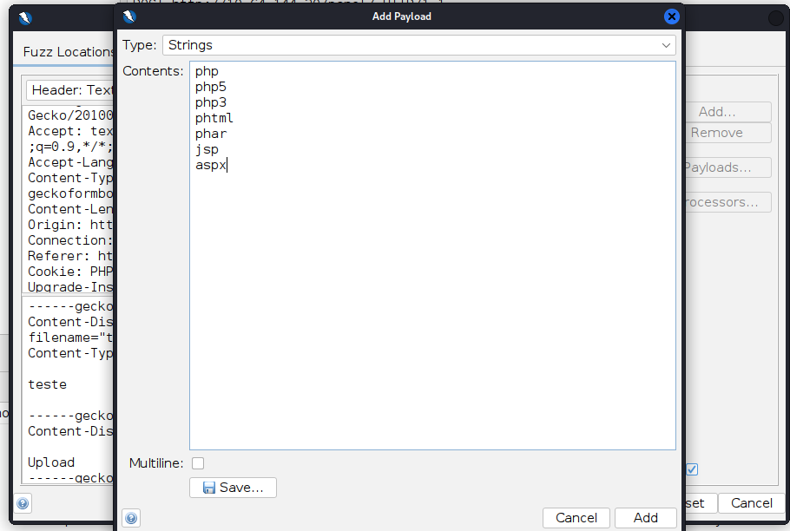
Resultado:
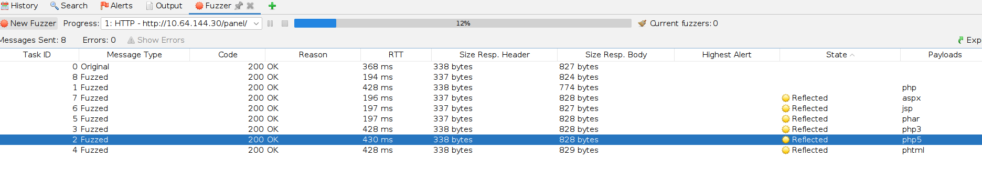
Assim, verificou-se que entre as extensões permitidas está a“.php5”. Logo, realizou-se o envio da reverse shell para posterior execução no diretório “/uploads”, que também foi identificado durante a enumeração.

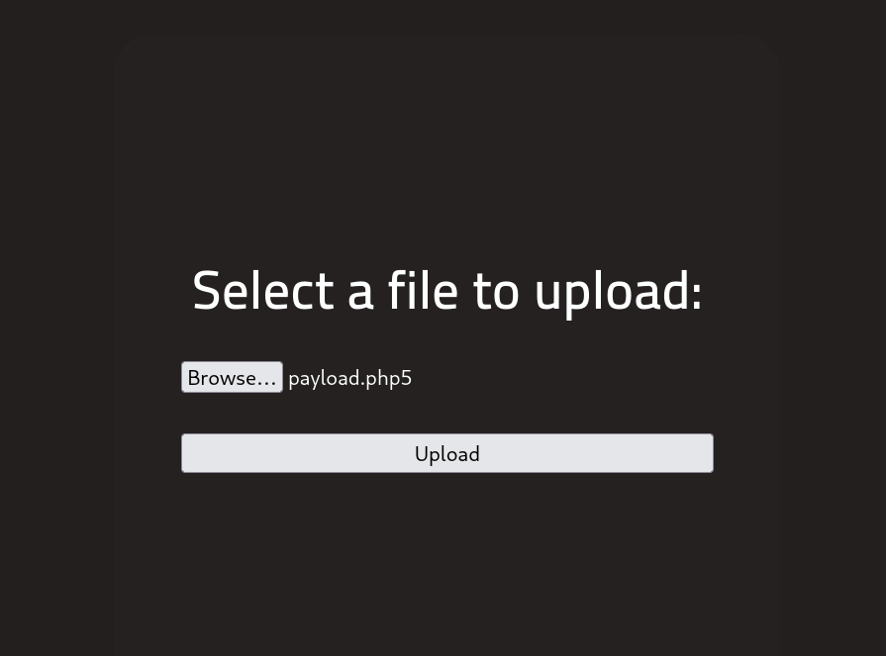
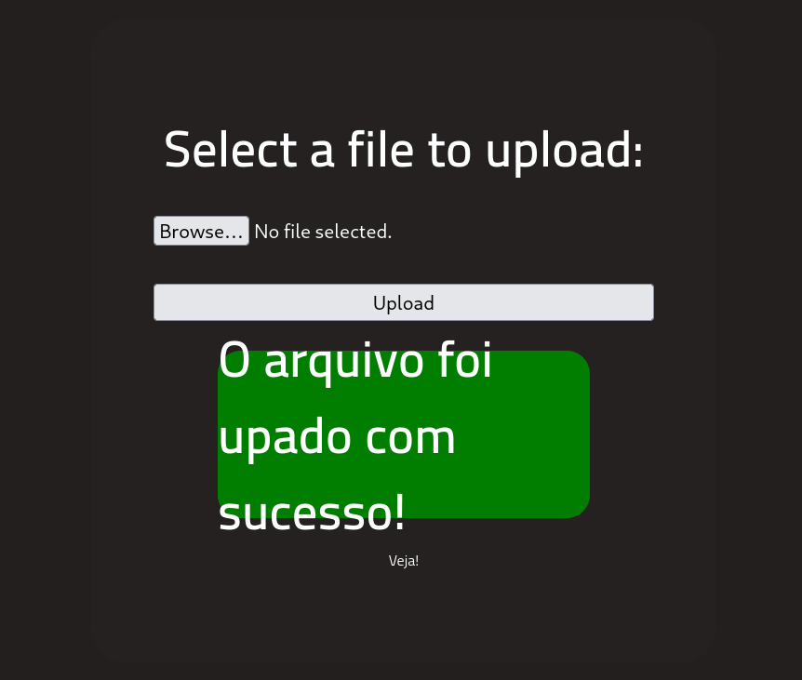

A máquina atacante começa a aguardar possíveis conexões vindas do computador atacado e, posteriormente, obtém acesso a ele.
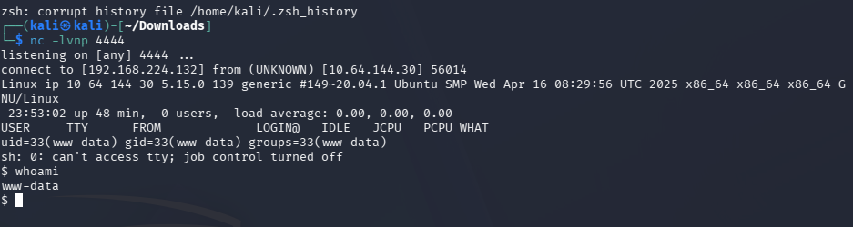
Evoluindo a shell atual utilizando python:
Obtenção da flag “user.txt”:
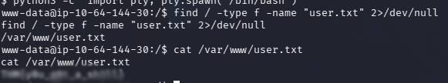

Search for files with SUID permission, which file is weird?
Para identificar binários com permissão SUID - ou seja, aqueles que o usuário é capaz de executar com os privilégios do dono do arquivo -, utiliza-se o comando find / -perm -4000 -type f 2>/dev/null. Entre eles, o binário que se destaca é o “python”. Porém, é possível utilizar outros executáveis, como o “sudo” para escalonar o privilégio nas etapas posteriores.
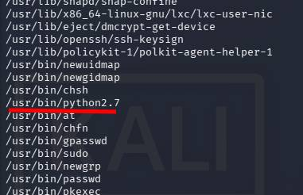

root.txt
Após a identificação do binário, realizou-se uma busca pelo comando que permite o escalonamento de privilégio no repositório GTFOBins.
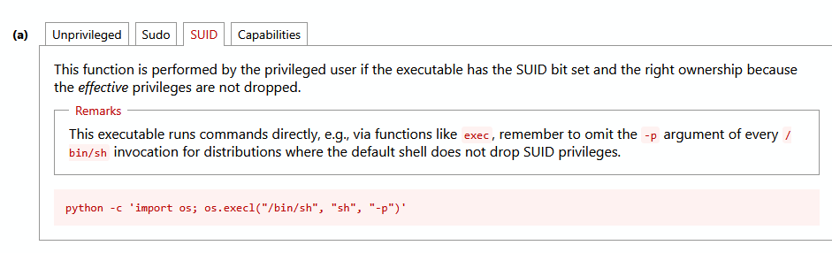
Executando o comando e verificando usuário atual:
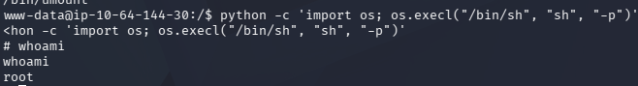
Obtenção da flag “root.txt”.
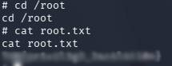

Conclusão
O CTF “RootMe” reforça e aprofunda, por meio da prática, conhecimentos básicos da área de Red Team, como o reconhecimento de portas e serviços por meio do Nmap, enumeração de diretórios web, obtenção de acesso utilizando reverse shell e escalonamento de privilégio através de binários SUID. Além disso, por não especificar uma ferramenta (diferente do restante do desafio) leva o estudante ou os interessados na área a burlar de forma criativa a validação de upload, utilizando técnicas que podem variar desde o uso de ferramentas, como OWASP ZAP e Burp Suite, até a execução de testes totalmente manuais.

Referências
- https://gtfobins.org/
- https://www.revshells.com/
- https://youtu.be/uSfGeyJKIVA?si=Hly7Adg9IBYESZdb

